中高层管理镶嵌式赋能特训营
柳草 6阶段14天
这是一门干活的人所讲、所听的课程
实战案例，让你找到工作生活的影子
实战方法，帮你解决实践的真正问题
实战思维，助你掌握管理赋能的精髓
实战应用，使你能够快速应用和提升
手把手教你做管理，一门职业经理人的必修课
直击痛点→把握要点→管理创新→实战应用→方法落地
引发学员深度思考，统一企业管理语言，构建科学思考方式
—— 具有日本企业、欧美企业、德国企业服务经验的训练导师 柳草

【课程背景】
哈佛商学院一项研究表明，在决定企业成败的两大因素中，领导者的决策占比80%，管理因素占比20%。还有一项统计分析显示：企业每增加一个劳动力，可取得1∶1.5的经济效果；增加一个技术人员，可取得1∶2.5的经济效果；增加一个高层决策者，则可获得1∶6的经济效果。正因为如此，世界级企业都非常重视培养和提高管理者的管理水平。
MTP(Management Training Program)又被译为:管理培训计划、管理能力训练计划、管理才能发展培训、管理培训项目、管理训练课程、管理能力训练课程，是源于美国的一套实战性管理培训课程。是一种管理环境变化的训练课程，由美国空军在第二次世界大战期间发展完成，战后美军占领日本将其引入日本企业管理界。后经日本产业界，学术界和政府通产省参与修订，从 1955 年至今日本产业训练协会结合环境变化每五年修订一次，目前世界多个国家累计超过上亿人次的企业管理者接受过 MTP 培训。课程中每一项内容都是具有实战性的管理技能，让学员“一针见血”地掌握实战重点，统一管理语言与思维，迅速改变企业的保守管理现状。
企业中高层管理六大伤痛
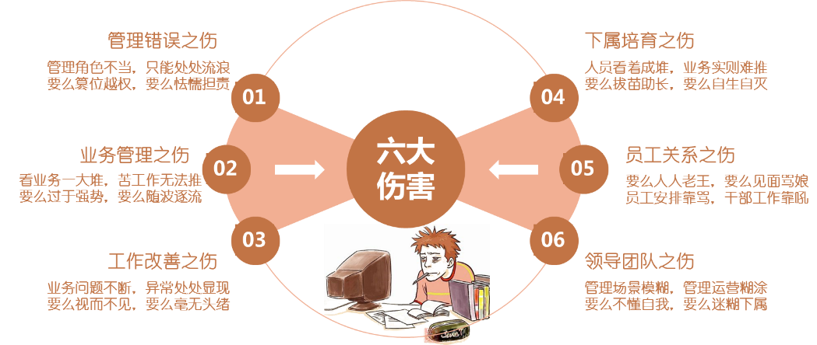
管理是艺术，这不可否认；但是艺术的背后有其逻辑的框架，这依然是不争的事实。企业从简单粗暴的管理向精细化企业、高效能化过度的过程中，逐步意识到管理干部后继无力、管理乏力、效能无力，究其原因我们就是缺乏科学的管理。如何走出企业越做越大，利润越来越薄；员工越来越多，关系越来越差的困局……优秀的企业没有惊天动地的大事,也没有振奋人心的豪言壮语，似乎一切都在意料之中，甚至是按部就班，其奥妙就在化整为零，据此执行；平庸的企业时常都是豪情壮志、拍着胸脯承诺，留下的是可歌可泣掩卷思考下的“血泪史”。目前MTP是日本产业界最普及的管理人员训练课程，接受过训练的中级管理干部超过百万，日本在战后避免了很多管理弯路，经济上能迅速恢复并高速成长，MTP功不可没。由于MTP对于管理人员的管理能力的全面发展的切实有效性，从而在世界各地得以广泛地引进与实施，其完整性高,产业适应强,较学院派训练更具有效果性，故素有「Mini-MBA」之称。

【课程特性】
《日产训MTP》有三个不可替代的特性：一是经过了70年历史4代人的验证，历经13次改版迭代，具有跨时代性；二是经过无数产业验证，具有跨行业性；三是经过美日两国深度实践，具有跨文化性；四是案例研讨流程清晰，具有强逻辑性，这四个特性是其他各类MTP都不具备的。不少企业称，“通过学习MTP，才发现其他通用课程均属于碎片化知识”，这是企业对MTP知识系统性的高度评价！

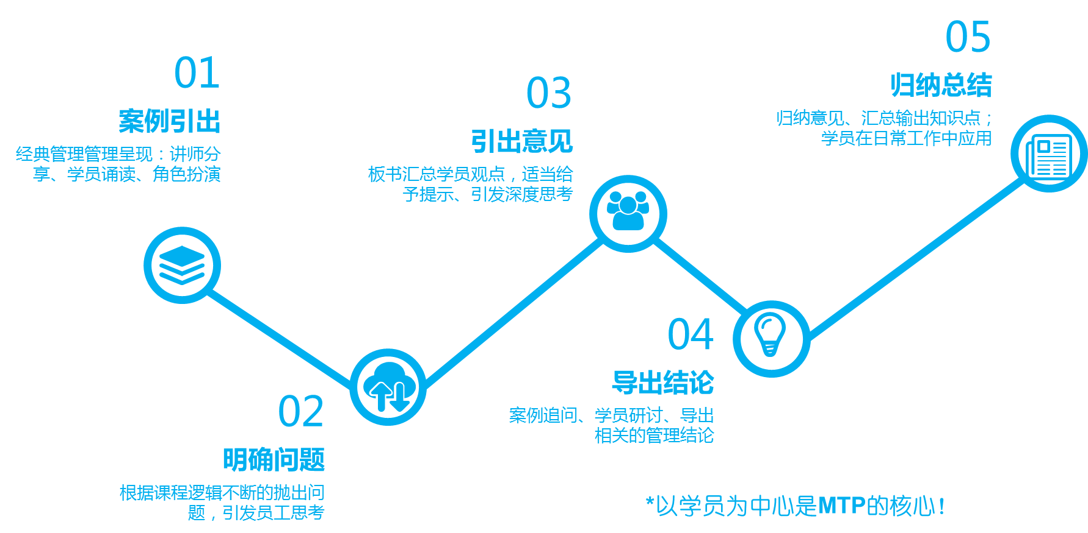
MTP行动研讨五步法
【赋能特色】
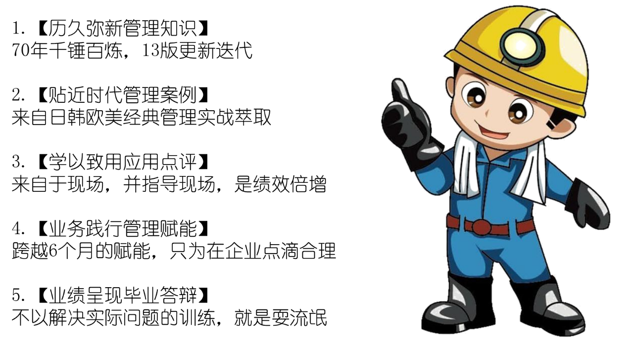
【课程目标】
聚焦企业发展之所需，采用MTP与TWI系列训练手法让管理相关人员迅速掌握管理实战的心法、管法、技法。通过本课堂讲授、案例剖析、小组练习、情景模拟，参训相关人员：
- 掌握科学的管理与人性的工作方法是如何在企业有效推进
- 通过海量的情景案例探寻企业管理之道，并找到适合企业发展阶段的手法
- 正确把握员工的11项需求，系统探寻需求不满的11种行为与调整策略
- 清晰现代管理者的管理者的六项基本姿态
- 掌握管理的五大流程，以及其中的关键步骤、要点与实施难点、诀窍
- 掌握问题意识的种类，以及面对问题的时候如何进行有效的思考
- 借助于问题改善的意识，理清企业改善提案的细节计划五步骤
- 化解职场职场导入新方法的两大障碍，为企业改善赋能奠定基础
- 掌握OJT在企业的有效推进与管理手法、技巧
- 多个案例让学员清晰工作协调的心法、技法、手法，实现针对某一特定问题或一般情况与相关人员联系，彼此交换意见，借以保持双方的和谐与平衡
- 信赖关系的形成，以及适度的工作量做公平分配，有效的实现高效协同
- 部属，团队的成熟度与管理者的行动，以及部属，团队的成熟度与管理者的行动管理
- 提高领导力的行动计划编制
【课程安排】
初级 |  | 中级 |  | 高级
第1期  2天 | 第2期  2天 | 第3期  2天 | 第4期  2天 | 第5-6期  4天 | 第7期  2天
开班仪式  第一部分 管理者的角色认知  第01单元  管理的基本  第02单元  管理与人的行动及组织  第03单元  业务基准管理  第二部分 管理者业务管理与业务执行（上）  第04单元  业务计划管理  第05单元  业务组织管理  第06单元  业务命令管理 | 第1期作业复盘  成效•作业质量评价  第二部分 管理者业务管理与业务执行（下）  第07单元  业务授权管理  第08单元  业务控制管理  第09单元  业务协调管理  第10单元  业务沟通管理  *追加练习 控制计划 | 第2期作业复盘  成效•作业质量评价  第三部分 管理者问题分析解决与工作改善  第11单元  管理者改善意识基础  第12单元  组织工作分配的改善  第13单元  日常业务工作的改善  第14单元  管理者改善结果呈现  *₂追加练习  合理化提案  改善之旅策划 | 第3期作业复盘  成效•作业质量评价  第四部分 部属培育与团队培养  第15单元  企业部属培育管理  第16单元  企业新人正确起步  第17单元  部属培育管理步骤  第18单元  干部自我成长管理  *追加练习  经验萃取管理 | 第4期作业复盘  成效•作业质量评价  第五部分 信赖关系提升与人际关系改善  第19单元  管理者需求管理研究  第20单元  部属良好的态度启发  第21单元  企业员工的关怀管理  第22单元  有效的团队激励管理  第23单元  管理者人脉关系管理  第24单元  管理者上司经营管理  第25单元  管理者人际关系改善  第26单元  情景化人际关系提升 | 第5期作业复盘  成效•作业质量评价  第六部分管理领导力与良好管理实现  第27单元  管理干部职权管理  第28单元  领导者领导力升级  第29单元  职权业务活性管理  第30单元  卓越绩效管理展开  第七部分 管理答辩  总体应用成果输出  行动计划编制  下期赋能规划  MNI-MBA证书颁发
作业布置 | 作业布置 | 作业布置 | 作业布置 | 作业布置

【课程对象】
企业的厂长、制造部经理、生产部经理、设备部长、工程部经理、成本与效率改善主管、精益生产/革新部部长、TPM推进办主管、人力资源管理、员工关系调解人员、各部门经理、中层管理干部、一线管理人员、新提拔/新晋升主管、从专业人才转型到管理，以及其他预备管理人员
（凡是有直接下属的管理干部,如同样适用于如银行、连锁行业、教育服务行业等）

【课程特色】
1.实战经验丰富 ，落地性强
柳草老师前后服务日本松下电器、美国博能特企业，此后常年为日版欧美企业提供专业的咨询服务，深谙各种企业的特点，能够有效的把企业存在的诸多问题有效的结合在课堂中
2.版权课程认证讲师，原汁原味
柳草老师经日本产业训练协会认证讲师,拥有丰富的MTP企业实战和授课经验，可以帮助企业更好的结合工厂实际培训，让学员学以致用,并辅导企业进行落地。
3.边学边做,学做结合，课程满意度极高。
学员与讲师在课堂上进行大量演练实践！在演练中学习，学以致用，使学员更容易掌握。柳草老师自讲授该课程以来,无论是公开课还是内训每次满意度都非常高。
4.案例结合，从理论到实践，成效明显
注重理论知识传授的同时，更是通过大量的实际案例讲解和练习来帮助学员加深理解。注重课堂工具表单应用的技巧方法，更探讨企业管理的落地实践。
5.MTP课程兼具线上和线下，具有很强的适应性，效果转化、体验性均强

不能解决企业实际问题的训练都是耍流氓。我们可以向参训客户承诺,学员不满意,我们可以全额退款。

课程内容
第01单元 管理的基础

第1节 何谓管理
- 学员讨论：企业管理要管什么？
- 学员讨论：什么是最好的管理？
管理工作的多面性、重要性
管理的定义
企业的目的、目标
华为与OPPO的使命、愿景和核心价值观
所有资源中最重要的是“人”
人力资源具有三个侧面
人（部属）的两个方面
管理定义的图解
第2节 管理者的立场和职责
- 情景案例❶培训部负责人辞职
管理者的立场
管理者的位置
管理者的职责
下属角色的常见误区
管理者对上的辅佐
对待上司的方法完善的辅佐
自我反思：你的价值不是你的工资，而是你的不可替代性!
第3节 管理者的基本姿态
- 情景案例❶ 老妇人与母鸡
- 情景案例❷ 泰勒与圆锹作业
案例分析
- 情景分析泰勒与圆锹作业
效率、效果意识
管理者六种态
科学的工作方法是怎样的呢？
- 情景案例剖析泰勒故事问题
健全的判断
原理、原则的观念
原理的力量
伦理道德
管理者的立场和基本态度逻辑图
有意识的管理
管理干部的六大角色规范

第02单元 管理与人的行动及组织

第1节 理解人的行动
机器与人
1.下属也是有血有肉的人
2.部属是有独立情感和个性的个体
对人的错误认识
3.如果采用一成不变的对待方法
- 情景案例❶人事问题的处理
4.掌握部属行为的原因
人类行为的理解
行为的图解
人的行为主要原因来自于“需求”
行为的图解
第2节 人的需求
1.问题研讨
部属的需求
2.11项人员的需求
3.需要层次理论与企业员工的需要状况
4.需求不是一成不变的
心理状态快速诊断表
心理测试计分法
需求趋势
5.在职场中的人员会受到什么样的刺激
- 小组研讨 如何唤起对象者出现管理者期待的行？
第3节 控制幅度的掌握
1.关于人的[聚集]的话题讨论
团队组织与群众集体的明晰
2.组织的类型
直线型/直线职能型/矩阵型组织
- 情景案例❶劳务科的现状
案例研讨
3.影响正面刺激效果产生的因素
4.需考虑控制幅度/直接部属的人数
5.管理者扩大控制的幅度的方法

第03单元 业务基准管理

第1节 基准制定方法
- 小组研讨 为什么要基准
- 情景案例❶新任上司记实录
- 情景案例❷钓鱼日记
1.基准梳理一栏表
2.设立基准的好处
对于组织/对于管理者/对于部属
3.基准的类别
- 为达成目标的基准范例
- 控制过程的三种基准类型
4.依据基准评估
5.作业基准制定五步法
- 情景案例❹客户来访
6.企业基准体系示例
第2节 基准的执行管理
研讨：怎样才能让“标准”不流于形式？
- 情景案例❶班长的故事
标准化的典型问题
文件一大堆，上面一层灰，工作无法推
什么是标准化
标准化是闭环管理
标准化应用案例❶标准、制约、责任
标准化管理六大方法论
案例：件确认动作控制卡
第3节 失败案例
世界五百强失败案例管理
情景案例华为向失败学管理
向失败焦点讨论法
向失败案例学管理四步法
- 案例研讨 案例有什么启发？
案例研讨 我们是如何看待的？

第二部分 管理者业务管理与业务执行
第04单元 业务计划管理

1.什么是计划?
2.不做计划的原因
3.计划的重要性
4.什么是计划？
5.计划是达成目标的过程管理方法
情景游戏管理
通过游戏，分析不成功/成功的原因
情景案例❶新产品的生产
组织架构
计划的制定程序
1、明确目的、目标
明确目的时应该注意哪些要点？
情景研讨制定各计划的目的是什么？
2、收集资料、掌握事实
情景研讨掌握事实（不遗漏）
3、针对事实思考
案例研讨（针对事实思考）
情景研讨针对事实思考
4、制定计划方案
拟定部门计划时部属的参与
拟定部门计划时部属的参与有哪些好处
拟定计划过程体现管理者六种态
5、决定计划方案
一份好计划的五大原则
制定计划的方法
6.业务企划管理
企划与计划之差异比较表
“康师傅”的成功之道
拟定企划案的七大步骤
情报管理：王进喜案例
企划人的八大特色
松下电器的事业计划、中期计划
制定计划的难处

第05单元 业务组织管理

案例研讨❶客户答谢晚会
案例研讨❷新任主管
组织化(Organizing)
分配工作的一般原则
向成员分配工作时应考虑哪些因素
情景案例❶新任务
情景案例研讨
职务分配的五个重点
工作出现问题，谁肩负最后的责任？
工作分配的三要素
工作分配的三要素展开图
情景案例❷同事的责备
情景案例研讨
工作分配时应注意事项
工作分配人选的两个目的

第06单元 业务命令管理

第1节 业务命令管理
不妥的命令方式有那些?
什么是命令
折纸游戏
折纸游戏结果现象的含义
情景案例❶三个案例
情景案例❶三个案例
身边的命令研讨
情景案例❷对张企划主管的指示
组织架构
职务的确定命令系统要统一
对计划组张主管的指示
如果你是林科长，怎样处理会比较合适？
情景案例❷职责的确定•命令系统的统一
命令系统混乱的组织中，部属有何感受?
例外的原则林科长话题延伸
能让下属理解的命令方式有哪些
5种指示类型的特点
常见的五种命令方式
指示的5种类型
好的命令
良好的命令下达方式
现状共有和自我支配/命令
如何让部属「状况下达命令」
第2节 职责认知的整合
情景案例❶白兰芳的新任务
白小姐为何无精打采，效率低下呢?
案例研讨延伸职责的接纳
管理者分配部属的方法
让下属有“属于其角色/主办意识”
情景案例❷白兰芳的新任务角色扮演
职务认知的整合
职责的期待与职务的接纳

第07单元 业务授权管理

第1节 何谓授权
授 权
一打垃圾（负性因素）
什么是授权？
授权的好处
授权不是什么？
情景案例❶洪主管的不满
案例剖析
案例剖析
自我支配的原则
职权与授权
权力分解案例
职务与职责、职权的关系
情景案例❷职责的三等价原则
不同的角度看授权效果
四象限看何种工作可授权
授权的4种类型
必须授权的工作特征
阻碍工作授权的六大主体因素
授权的三大障碍
授权者的责任
不应该授权的工作
情景案例❸洪主管怎样才能得到科长的授权
授权时的注意事项
第2节 授权的5个原则
原则一：权责对等
原则二：适度授权
原则三：个性化授权
原则四：循序渐进
原则五：建立“约定”
第3节 委派部属职责的6大技巧
＃1.掌握部属状况，研拟委派计划
委派职责计划表
决定受委派者人选
＃2.说明委派职责，激发工作意愿
＃3.倾听部属反应，排除抗拒因素
委派职责时，部属可能出现的抗拒因素
情景案例：工作指派前之沟通不足
情景案例：职务认知不一
情景案例：职务交代不明之问题
情景案例：健忘的困扰
情景案例：指正部属错误造成裂痕
＃4.观察工作进展，提供经验指导
＃5.听取部属报告，给予肯定赞赏
赞赏部属的方法
＃6.了解部属缺失，事实更正协助
纠正部属的方法
授权与委派职责表
第4节 授权的六大步骤
1.授权氛围培养
2.工作任务梳理
3.任务细项评估❶
3.任务细项评估❷
4.对象时机确认
情景案例广东贸易中心大楼
5.授权任务追踪
情景案例高尔文的故事
6.授权任务复盘
应用案例上市公司人事授权管理清单
防止“反授权”
第5节 授权的10大思考
委派的10大思考

第08单元 业务控制管理

第1节 业务控制
为什么要对工作过程进行控制?
什么是控制
评价的目的是为改善工作，提高下级能力
实施控制的科学方法
设置进度审查点
设置“进度审查点”三步法
情景案例❶错误的"品质不良报告书"
情景案例❷陈明山科长的现场管理
控制过度与不足都不利于组织目标实现
控制工具的种类
小组练习
现场案例❶产量落下
选择控制工具标准
控制过度、不足的后果展开
利用什么方法可辨别控制的过当及不足？
第2节 报告管理运用
正确的报告
管理者的态度
第3节 自我控制应用
情景案例❸办公用品的缴回
案例研讨
办公用品的缴回剖析

第09单元 业务协调管理

1.何谓协调 Co-ordinating
协调
2.协调两问
工作协调案例❶6S问题
3.工作协调的要领
工作协调案例❷总经理例会上的争吵
4.不同时期沟通的好处
协调的方法
工作协调案例❸赶工维修作业
5.工作协调六步骤
6.内部协调
工作协调案例❹纠纷的案例
案例分享
发生纠纷的原因是什么
7.协调的机会与对象
必须针对哪些内容进行协调
工作协调案例❺总务科长的对应
案例分析
如何与上级领导进行协调？
如何与下级员工进行协调？
上下级成熟度关系对领导模式的影响
协调过程的五个注意事项
华为邮件沟通的15项规定

第10单元 业务沟通管理

第1节 对话式协调
1.理想的表达方法、倾听方法、沟通方法
理想的表达方法、倾听方法、沟通方法
2.协调时理想沟通方法
3.沟通的位差效应
情景案例❶孙小小与李主管的故事
情景案例❷孙小小与柳草经理的故事
4.高效倾听三步法
5.协调≠交涉(Negotiation)
6.把消极改为积极式的话术
7.下属在与领导接触时共同的心理特征
8.沟通的八大禁忌
第2节 会议式协调
基准需要修订吗？
会议的类型梳理
控制会议——读出消极信号
会议三要素的研究
会议效率低下原因及表现
会议的效能性
基准需要修订吗？
召开会议需考虑的因素
基准需要修订吗？
会议运营准备阶段
会议主持者检查表
主持会议人查核表
会议运营过程四个阶段
会议产生结论的方式
基准需要修订吗？
会议主持者的发问技巧
基准需要修订吗？
化解尴尬的会议主持者宝典
如何圆满地结束会议
例会纪要（范例）
会议管理自我评估表
电话会议的规则
电话会议的过程检查
第3节 人格角色与高效沟通
1.认识自身三种PAC人格角色特征
人格角色中 “父母角色 P ” 的特征
人格角色中 “成人角色A” 的特征
人格角色中 “孩童角色C” 的特征
2.运用人格角色避免冲突，创造和谐
运用“交往分析理论”剖析“角色对垒”
调整人格角色，解决冲突，寻求合作
第4节 管理的流程与沟通
心与心的沟通
“承认、认同对方存在”的态度是要点
面对面沟通时应注意哪些要点
面对面沟通语言要点
下属在与领导接触时共同的心理特征

第三部分 管理者问题分析解决与工作改善
第11单元 管理者改善意识基础

1.何谓问题?
2.什么是“问题意识”?
3.潜在问题是最有价值的问题
4.面对问题的六个层次
5.阻碍创造力发挥的因素研讨
6.发挥部属创造力
情景案例❶众人的力量
7.常规问题改善六步法
改善建立在尊重人的基础上
改善的基本点在于培养人
为什么只有丰田能够独占鳌头
改善，再改善”的六个要领
情景案例❸E先生的故事

第12单元 组织工作分配的改善

1.工作分配的研究
管理者分配工作的三大关键要素
2.分配工作的五大原则
3.工作分配改善五步法
❶编制干部整体工作一览表
❷引导部属编制作业一览表
分类工作表填写要领
❹研讨工作（职务）分配任务的要点 事
❺改善工作分配面向职务充实 人
4.工作分析表分析检讨事项
5.工作方法改善的6项自问

第13单元 日常业务工作的改善

1.改变思维，PDCA的计划从哪里来？
DST循环的目的和过程
2.改善手法，PDCA工作改善如何做？
2.1通过作业层次选择改善
2.2由表及里原因分析
焦点讨论的步骤
2.3讨论和构思（5W1H）
日常工作的改善
2.4对策制定
2.4.1解决*?*的对策表的力场分析
2.4.2决策矩阵案例
优先排序的常用工具——四象限法
2. 5.对策实施
改善方案的实施与评估
科学的方法与工作方法改善对应
3.丰田图章3个运动
机会就在问题上

第14单元 管理者改善结果呈现

A3资料的制作步骤
STEP1 明确制作目的
STEP2 撰写资料纲要
STEP3 确定版面设计
STEP4 撰写资料内容
STEP5 检查校对资料
三种类型的“一页纸报告”
三种类型的“一页纸报告”
【1】解决问题型“一页纸报告”
【2】建议提案型 “一页纸报告”
【3】汇报成果型“一页纸报告”

第四部分 部属培育与团队培养
第15单元 企业部属培育管理

知识回顾：截止目前哪些与部属培育有关
情景案例❶写给经理大人的信
情景案例❷你培育部属了吗
1.从三个维度看培育部属的意义
培育必要时的识别
2.最佳训练状态的研究
必要性整合研究
3.组织需要的人才条件
培育部属三年计划（范例）
4.培养部属可以哪些值得期待的效果?
把握本部门的人才分布 ( 具体例示 )
你是这样的主管吗？
6.培育部属的责任
7.丰田人才培养的思路
8.丰田教师选拔和培养
9.专门培训的四种类型
10.企业人才培养效果评估

第16单元 企业新人正确起步

1.部属选择销售经理工作技能面试
制造总监工作技能面试
采购总监工作技能面试
采购工程师工作技能面试
情景案例❶张翠英的第一天
2.新员工的第一印象
3.迎接新进人员的方法
案例1 新进人员教导
案例2 班组入职介绍
新进员工上岗前训练大纲（案例）
LG电子新入社员（经历）培训概况
新入人员教育案例
迎接新员工正确起步工作审查表
4.新员工指导者十训
新生代种种特征，你遇到几个
代际间的鄙视链
5.让新员工快速融入团队
6.阿里巴巴新人培训三阶段
7.思想导师制，新员工培养的成功实践
丰田职业生涯设计（例）

第17单元 部属培育管理步骤

0.培育对象的能力 (图）
1.部属培育的程序
Step1.明确培育方针
Step2 工作的资格条件
工作分配的三要素展开图
任职资格条件表
任职资格条件表
决定资格条件时，应该以何事项为基准?
Step3 能力实际状况的了解
向为了解部属的现有能力状况，应采取何种方法?
Step4 掌握培育的要点
Step5.制定培训计划
5W1H分析法
在职部属训练预定表（范例）
部属个人培育计划表（范例）
Step6 实施培育
培育的机会与方法
Step7 实施评估
Step8 成果评估-从何处评估培育的成果
部属培育查核表
成果不佳的原因一般会是什么？
Step9 跟踪辅助指导
Step10 职务内容再检讨
Step11 适应环境
2.辅助学习的原则
2.1华为案例教学法四步法
2.2华为公司[传帮带]
2.3善于培养部属的管理者的共同点
2.4与晋级管理关联
3.社会人基础能力
4.回归原点-选对人

第18单元 干部自我成长管理

情景案例❶难以晋升的郭大源
1.管理者本身是否就是障碍的评价
2.创造启发性的环境
情景案例❷对张企划主管的指示
2.下属管理能力培养的五个要诀
企业内培训的基本形态
3.个人能力提升六步法
3.1优劣势分析
3.2制定计划清单反思三句话
4.晋升管理❶青训班后备干部训练流程
❷晋升日程安排
研修日程
❸FLMP培训流程
Step1 自学与考试
Step2 课堂集训
情景案例培训效果
Step3 实践检验-具体实践固化行为
Step4 述职答辩
Step5 持续学习
❹干部高级研讨班
5.职业经理人的三重境界

第五部分 信赖关系提升与人际关系改善
第19单元 管理者需求管理研究

1.信赖关系研究的价值
2.需求不满产生的结果
3.需求不满的逻辑
4.需求不满所引起的10种行为
5.需求不满的影响
需求管理案例：新进人员王小英/调职后的魏科长/一项新任务
6.需求不满的管理
钱江案例A科老陈（五组）
7.人际信赖关系五层次
8.海底捞管理智慧中的需求管理智慧

第20单元 部属良好的态度启发

1.何谓态度
情景案例:某管理者合理化建议的指示
2.态度形成的原因
3.部属的态度形态
态度的形成过程
4.态度的特点
5.管理者期待部属有良好的态度
5.启发良好态度的方法
6.态度层面，管理者的反省
情景案例：同事的责备
下属行为管理反省表
工作习惯会传染
7. 改变态度的沟通
情景案例：管理者如何回答部属的询问
情景案例：艰难的对话

第21单元 企业员工的关怀管理

1.营造彼此尊重的环境很重要
2.尊重力调查问卷
讨论问题
角色扮演
3.尊重力课堂游戏
4.尊重人性在职场中实现
5.从尊重部属角度看行为纠偏的七大要诀
6.上下级最喜欢的沟通语言TOP10
7.上下级最不喜欢的沟通语言TOP10
8.员工关怀基础
9.员工成长历程和工作性质
核心人才关怀
10.学会承担是培养信赖的前提

第22单元 有效的团队激励管理

1.团队激励的原理
需要是不断提高和并存的
情景案例：友谊卡片公司的故事
个性化激励需求挖掘
2.动机管理
情景案例 失败的民企老板
2-1 激励要素的比较分析
情景案例 黄工辞职
2-2 麦克格雷戈尔的X理论和Y理论
情景案例 不打卡的公司
2-3 亚当斯公平理论
情景案例 工资问题/精明能干的李经理
亚当斯公平理论延伸
公平理论对企业管理的启示
公平调节机理
2-4 “成果”激励理论
情景案例 小企业老板
2-5 哈克曼博士激励力公式
针对不同人的激励方式
激励的重点
3.一分钟赞美的七大要诀
4.一分钟批评的七大要诀
5.批评的资本
6.不指责文化
大咖对失误的看法
7.企业案例奖惩制度——表彰
8.驱动力研究
十大驱动因素排序
华为员工的激励地图
华为及时激励的管理办法
营造团队间互相激励的氛围
警惕 阻碍领导干部激励下属的因素

第23单元 管理者人脉关系管理

1.为什么要信任？
情景案例两个故事
信任动力学
2.信任的重要性
3. 激发信任？
3.1 磨砺品格和能力
3.2 十三个拥有高信任度的领导者的行为
情景案例王先生故事
人脉的观点
4.打造三种人脉网络
5.人脉网络建立的五大步骤
Step1 了解你所在的企业
企业状况认知一览表
Step2 了解你团队前进的方向
Step3 画出你的人脉网络
1）找出谁该列入你的人脉网络
2）评估你的人脉名单
Step4 建立你的人脉网络
人脉网络建立管理表
Step5 维系你的人脉网络
建立人脉的必要条件

第24单元 管理者上司经营管理

1.领导三个底层逻辑
向上管理的重要性
2.领导的苦衷与对下属态度
情景案例“难缠”的K部长
干部工作中存在的“难办的事”
情景案例怕“浓眉毛”的员工
不愿意与他人接触的成因研究
事态状况研究
3.面对错误，不同的人有不同的反应
4.向自己愧疚的人写一封信
5.七项经营上司的最佳实践❶寻找平衡
❷争取汇报工作的主动权
❸掌握异常信息的分享方法
情景案例小孙的故事
学员对话
情景案例上周投标失败了
正确汇报异常工作的做法
❹较劲一定要分清场合
❺避免抱怨和批评其他员工
❻归类整理所有重要信息
不懂得经营上司的潜在风险
情景案例李蓝芩的故事

第25单元 管理者人际关系改善

情景案例❶人事问题的处理
补充材料：职场骚扰
情景案例案例❷人事问题的处理 延伸
1.与人有关问题的处理方法
2.科学的管理方法是什么
Step1.明确问题（从事件的角度）
Step2.掌握事实（思考关联）
Step3.列举证据（澄清问题）
Step4.原因剖析（把握要因）
温故11项人员的需求
Step5.明确目的（确定目标）
Step6.慎思决定（定对策/做选择/排顺序）
五五法追问要点
Step7.实施对策
Step8.效果验证（建立相互间良好关系）
情景案例小陈的故事
3.关闭怒火的五步法

第26单元 情景化人际关系提升

情景案例❷陈科长与吴凤
温故 管理者如何回答部属的提问
温故 积极倾听的要点
温故 积极倾听的要点
精密机械零件制造公司人事调动
与人有关问题8步解决法总结

第六部分管理领导力与良好管理实现
第27单元 管理干部职权管理

1.工作职权影响力有限的四大体现
2.工作职权通常无法带来服从的成因
通过工作职权界定你的角色
3.误用职权的四种类型
4.优秀管理者的善用职权的五大特征
5.行使职权的五种最恰当的时机
6.威信是一种非权力性的影响力
体制上的权威(headship)反思
知识回顾 新任领导者威信树立
情景案例销售的故事
7.承诺的事情一定要兑现
8.恩威并施树权威
温故 职责的确定•命令系统的统一
情景案例 “小毛”怎么办
案例解读
基准需要修订吗？
9.喊破嗓子，不如甩开膀子
看视频学管理
10.用逆境营造积极的氛围
反向赋能最佳企业实践

第28单元 领导者领导力升级

1、什么是领导
2、清醒中的困惑
3、领导与管理的区别
4.领导者获取地位的方法
5.领导者共同的六大做事方法
6.领导力的定义
7.1确认风格❶领导力的十六项查核表
领导力类型的自我测试参考题
情景案例❷领导力类型展开
7.2领导风格匹配研究
7.3根据下属的风格调整自己的领导风格
7.4 我如何识别下属的风格？
员工能力发展的四个阶段
四种发展阶段中的能力与意愿
分析是什么状况
员工发展阶段案例演练
7.5 不同发展阶段者的需求
自我分析
7.6 领导力的四种类型与状况对应
配合成熟度的领导力运用要领
情景领导:不同的场景不同的领导模式
领导和员工不同发展阶段下的授权行为
建立伙伴关系—领导型态和员工能力匹配
延伸思考
7.7 情景领导力发展循环与退化循环
8.职位权力与领导力
9.影响领导力效能的因素
美企业对领导者的素质要求
中国对企业领导者与经理人的要求
10.有关对领导力的误解
11.领导力不是一成不变的
12.不满足于现有成绩的内在动力

第29单元 职权业务活性管理

1.工作的限度
2.时间管理的自我检视
情景案例❸高科长周记
主管行动记录表
3.时间的浪费
谁是时间的主人
最佳实践❶工作整理
最佳实践❷主管工作标准化
最佳实践❸纸卡系统
4.部属期待管理者有类似直升机的表现
5.华为轮值体系（个人领导力到组织领导力）
案例研讨
6.与正式组织比较非正式组织的特征
7.非正式组织的两种倾向
8.非正式小团体管理的六大思考
非正式小团体管理的六大思考
9.组织所具备的能力
10.活性化的组织有哪些特征？
11.阻碍活性化的五大障碍
12.促进组织活性化的六大要点

第30单元 卓越绩效管理展开

情景案例❶草坪的经营
董事长话语的含义研究
情景案例❷刘科长的烦恼
切实有效的管理行动
如果你是刘科长你会怎么办？
切实有效的管理行动两项思考
20项管理能力
实现良好管理
课程要点归纳
领导力提升行动计划
改善及提升管理才能的行动计划

以上内容，均可以按照企业需要进行增加、删减，但从课程完整性角度，建议完整开展为宜。

★五百强制造业生产系统实战型管理专家★
铸就接地气儿 训练课程体系 落地落地落地
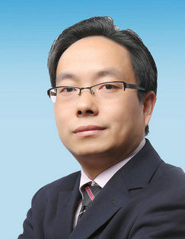
柳草

【讲师简介】
- 美国博能特精益讲师
- 前程无忧合作讲师
- SGS通用标准合作讲师
- 日产训MTP认证培训讲师
- 高级企业培训培师（人社部）
- 精益生产实战型专家/高级讲师
- 福建省企培师协会 副会长
- 福建省机械工业联合会 培训顾问
- 中国创新研究所 工厂创新赋能首席专家
- 北京大学总裁班EMBA常年训练讲师
- 清华大学国家CIMS培训中心高级研修班主讲老师
- 南京理工大学轨道交通协同中心 高级顾问

【老师优势】
- 国内知名管理培训专家柳草，世界500强企业从技术到管理出身与近百家企业辅导于一体的管理实战专家。柳老师先后从事过设备管理、生产管理、与跨部门的成本管理，可以每天既要关注设备的问题、材料的问题之外就是最难“缠”的人事问题，面对错综复杂的人事管理，柳老师借助于日本企业的细节考量与欧美企业的系统思考，战胜了职场中的一个有一个难题，并且取得了不菲的业绩。
- 柳草老师长期以来一直在企业摸爬滚打，可谓是经历多多，其信奉的做事方法是实用有效、落地创新。柳老师认为管理不在于知，而在于行！这个[行]就是结合实际的应用。可以说没有任何一剂良药可适用于每一种管理情况，但是任何一种[管理情景]通常有很多解决的方法，所以这些方法不在于谁对、谁错、谁是、谁非，而是在于那种情景、那种思路更为有效、合适、较能撬动利润。企业管理干部管理存在有太多太多的管理问题，。
- 立足于企业内部续航能力的开发，柳草老师系统式的研发了TIG（Teaching in Gemba）培训模式,使得企业在项目推进过程中，为企业培养了一大批接地气的骨干员工，从意识入手、从工具落地，保证了项目的延续。
- 柳草老师认为“不能解决企业实际问题的培训就是耍流氓”，为此柳草老师在培训咨询中采用国际职业训练协会训练方法，结合企业实际情况，以实战案例开眼，从意识入手开刃，以解决实际问题见长，课程深入浅出，生动活泼，深受学员欢迎与企业好评。
【授课特点】
——[实用有效]——
培训管理经理丰富的专家主讲，项目推行经验丰富，阐述管理问题清晰，借助学员实际案例进行针对性性的剖析、演练，实现学员带着问题来带着答案走！
——[轻松幽默]——
将专业系统的理论知识与企业实践相结合，讲解深入浅出，演绎通俗易懂，真正做到一听就懂、一练就会!
——[气氛活跃]——
将管理知识生活化，并辅助大量案例引起学员共鸣，有利于学员参与其中，并确保学员主动与持久的学习力。
——[学以致用]——
用互动、体验、讲评等授课方式，让学员在练中学，学中练，达到学以致用，用企业实践经验，并将带方法和工具解决企业的实际问题。
借用专家的话“不能解决企业实际问题的培训都是耍流氓！”，做到务实有效！
【学员评价】
既有欧美企业的人性化，又有日韩企业的精细化，亦兼顾了民营企业的指标化！
——学员代表 张斌
柳草老师的课是我听过的同类课程最贵的课，但却是我听过的最有价值的课！
——企业代表 胡前进
跟柳草老师做项目，减肥成功了，失眠小消失了，三高正常了！
——某企业总经理在项目结题报告会所述
【代表客户】
制 药：福州大北农生物科技，深圳华润九新药业、沈阳华润三九制药、深圳致君制药、河源美丽康、上海百特医疗、苏州百特医疗、广州百特医疗、苏州泰连医疗
冶金有色：漯河世林冶金机械、无锡舜特钢铁、华泽铝业检修厂、华泽铝业炭素厂、华泽铝业电解一厂、华泽铝业电解二厂、华泽铝业动力厂、华泽铝业铸造厂、华泽铝业质检中心、弓长岭露天铁矿厂、弓长岭井下铁矿、弓长岭动力厂、鞍钢矿业工业大孤山、鞍钢矿业齐大山选矿厂、鞍钢矿业鞍千矿、鞍钢矿业东鞍山、鞍钢矿业东烧厂、鞍钢矿业公司矿业学校、陕煤柠条塔矿业公司、罗布泊钾盐硫酸钾厂、罗布泊钾盐动力厂、罗布泊钾盐原料厂、罗布泊钾盐编织袋厂、莱芜钢铁
机 械：日本松下电器、美国博能特、韩国乐星机械、杭州德帕姆泵业、杭州诠世传动、杭州富尔顿热能设备有限公司、常州莱克斯诺减速机、NSK
白 酒：苏酒集团（洋河基地）、苏酒集团（泗阳基地）、苏酒集团（双沟基地）、贵州茅台酒业、山东景致酒业
食 品：中储粮东莞基地、蒙牛、乐百氏、四川徽记食品、农夫山泉、重庆天友乳业、柳州安琪酵母
光 电：苏州协鑫光伏科技、浙江晶科能源、扬州荣德新能源、江西赛维、福州科立视、南通华烨光伏、无锡理波光电、京东方、聚灿光电、长信科技、东旭光电
烟 草：贵定卷烟厂、龙岩卷烟厂、柳州卷烟厂、南宁卷烟厂、合肥卷烟厂
许昌烟草机械、漯河卷烟厂、红河卷烟厂、昆明卷烟、贵定卷烟厂、贵阳卷烟厂
玻璃行业：南玻吴江公司
半 导 体：森萨塔科技宝应有限公司、惠州德赛西威（原西门子）、生益科技
汽 车：一汽大众、天合富奥汽车安全系统（成都）、六和机械、奇瑞汽车、桐林铸造、新晨动力、中车、日产、本田、大众、天河富奥、大友、马鲁雅斯、江森汽车、柳州五菱、吉利汽车、菲亚特意大利、科世达上海、佛吉亚德国、金杯汽车、长安汽车、重庆韩泰轮胎、重庆菲特尔莫吉摩擦材料、长春合心机械制造、上海优瑞玛特合心机械、上海威科特汽车热交换器、上海蓝科电气、上海德梅柯汽车装配、常州莱克斯诺减速机、恩斯克（NSK）中国
电子电器：格力电器、上海艾欧史密斯水处理、上海艾欧史密斯热水器、蓝微电子（苹果电池生产企业）、德豪润达、东方电气、常州诺德电子、华星光电、TCL、创维、日立电梯、宏发电气、许继电气、富强电路板、
石油化工：中海油32-6、中石油伊拉克鲁迈拉、中石油哈法亚项目、中石油哈里伯顿项目、中石油阿尔比尔项目、中石油绿洲项目、中化国际、东莞九丰、东塑集团、佳化化学
电 力：红沿河核电、大亚湾核电站、中核北方、仙游水电、福建和盛高科技
其 他：神华铁路、南京地铁、成都地铁、南昌印钞有限公司、成飞工业、沈飞、中策橡胶、德国玫瑰塑胶、法国马培德文具、福建盈浩

联系方式：中企联企业培训网
咨询电话：010-62885261 传真：010-62885218
联 系 人：潘宏利 13051501222
电子邮箱：phL568@163.com
网 址：www.zqLpx.com

